**ЦЕЛИ ВЫПОЛНЕНИЯ ЗАДАНИЯ**

* Изучить интерполяцию функций с помощью интерполяционных многочленов Лагранжа и Ньютона.

**ЗАДАНИЕ**

**Вариант 5.** Построить интерполяционные многочлены в форме Лагранжа и Ньютона, используя номер варианта k, соответствующие значения параметров m и $p_{i}$ и значения $x_{i}$, $y_{i}$ из таблиц:

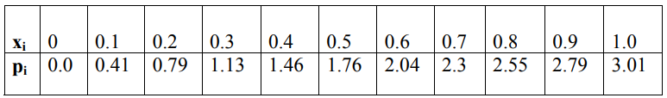



Оценить погрешность. Вычислить значение функции в точке 0.47 с помощью интерполяционного многочлена и многочлена наилучшего приближения. Сравнить значения.

**ХОД РАБОТЫ**

Перед началом выполнения работы были изучены теоретические материалы на тему «Интерполяция с помощью интерполяционных многочленов Лагранжа и Ньютона».

Далее были составлены алгоритмы процедур вычисления интерполяционных многочленов Лагранжа и Ньютона (рис. 1, 2).

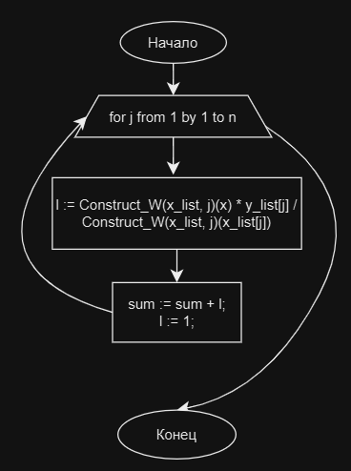

Рисунок 1 – Алгоритм составления интерполяционного многочлена Лагранжа

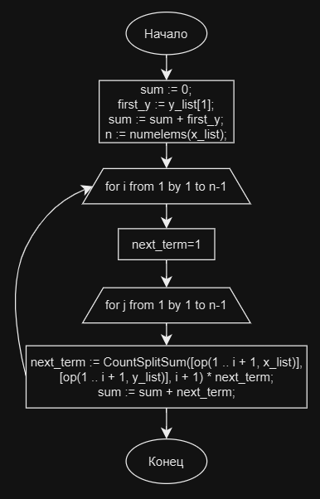

Рисунок 2 – Алгоритм составления интерполяционного многочлена методом Ньютона

После чего были реализованы обе такие процедуры (рис. 3, 4).

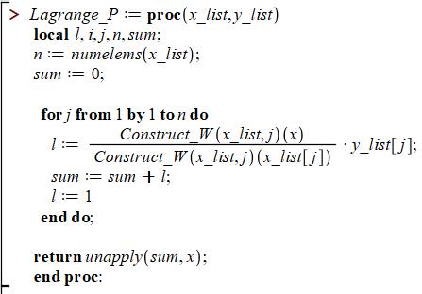

Рисунок 3 – Реализация процедуры (метод Лагранжа)

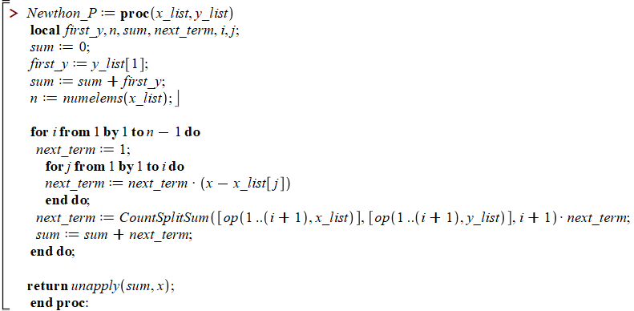

Рисунок 4 – Реализация процедуры (метод Ньютона)

Для чистоты кода алгоритм вычисления  (в методе Лагранжа) был вынесен в отдельную функцию (рис. 5).

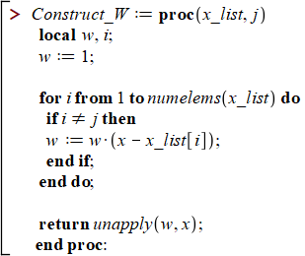

Рисунок 5

То же проделано с алгоритмом вычисления конечной разности k-го порадка, используемом в методе Ньютона (рис. 6).

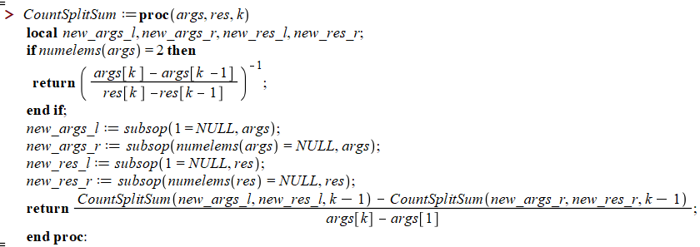

Рисунок 6

Применив реализованные методы на исходные данные, получим

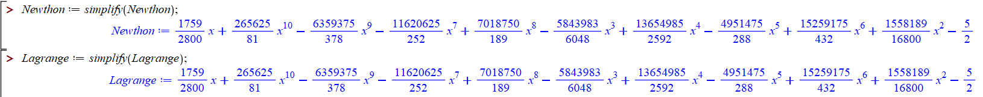

Далее оценим погрешность. Т.к. функция в задании работы задана таблично, невозможно вычислить погрешность интерполяции. Поэтому для её вычисления рассмотрим пример (рис. 7). Погрешность ищется по формуле 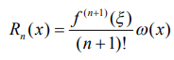.

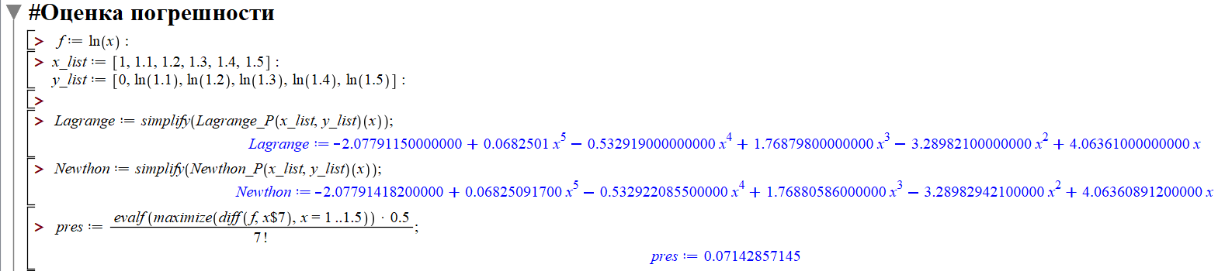

Рисунок 7

Для наглядности пострим график рассматриваемой функции (ln(x)), 5 точек, по которым методом Лагранжа ищется интерполяционный многочлен, а также покажем погрешность (рис. 8).

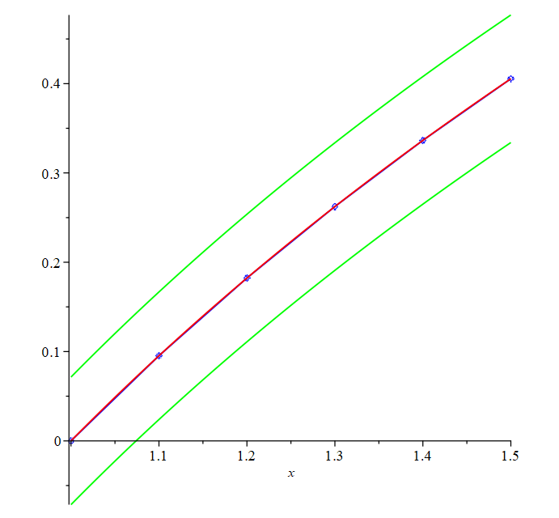

Рисунок 8

Теперь необходимо вычислить значение функции в точке 0.47 для интерполяционного многочлена и многочлена наилучшего приближения.

Для примера рассмотрим функцию $e^{x}$. Получим следующий интерполяционный многочлен



Аппроксимацией методом наименьших квадратов найдем многочлен наилучшего приближения. Получим



Теперь осталось сравнить полученные значения: значение самой функции $e^{x}$, значение интерполяционного многочлена и значение многочлена наилучшего приближения:

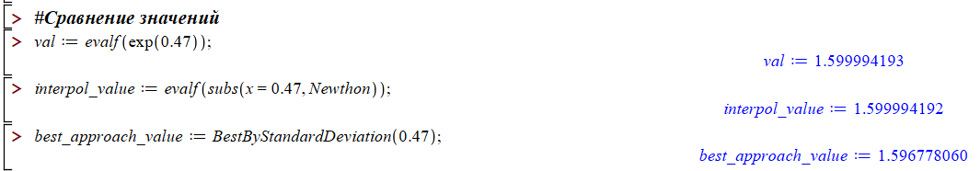

По полученным данным, интерполяционный многочлен дал более близкое к правильному ответу значение.

# **ВЫВОДЫ**

В ходе выполнения данной работы была изучена интерполяция функции методами Лагранжа и Ньютона.

Былы построены и запрограммированы алгоритмы методов, получен интерполяционный многочлен методами Лагранжа и Ньютона, была вычислена погрешность на примере функции ln(x), а также получены значения функции (взятой для примера $e^{x}$) при x=0.47. Более точный результат был получен при вычислении значения интерполяционного многочлена.